Белорусский государственный технологический университет
Факультет информационных технологий
Кафедра программной инженерии

Практическое задание 3
По дисциплине «Основы информационной безопасности»
На тему «Настройка Брандмауэра Windows»

Выполнила:
Студентка 2 курса 2 группы
Глухова Д.В.
Вариант 6
Преподаватель: ст. пр. Ржеутская Н. В.

2023, Минск

Практическое задание № 3
Тема «Настройка Брандмауэра Windows»
Цель: Овладение навыками настройки и использования Брандмауэра Windows.

Задание к выполнению
Открытие панели управления в меню Пуск:
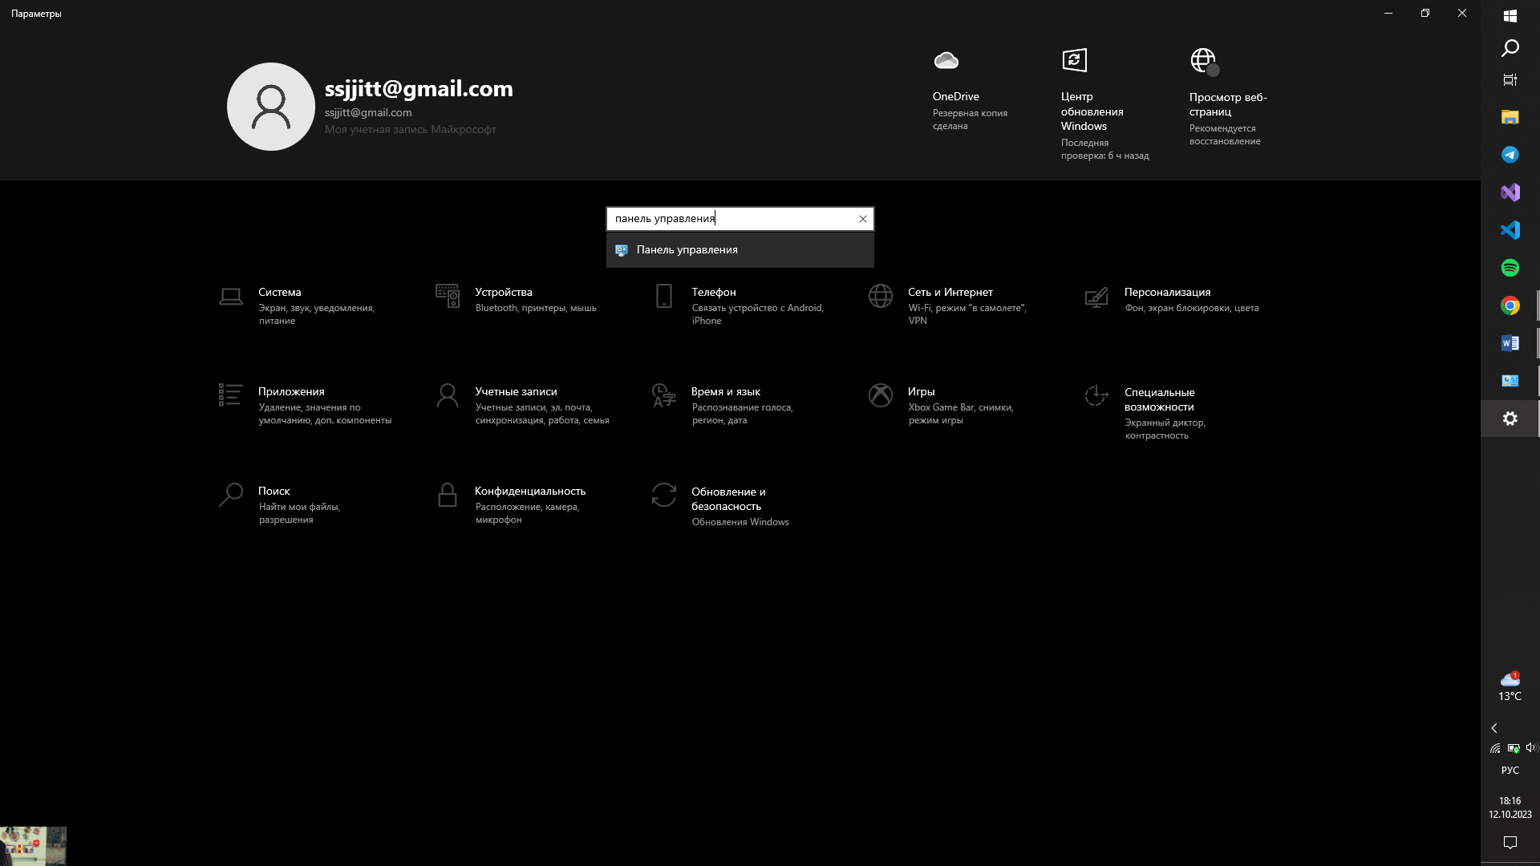
Панель управления:
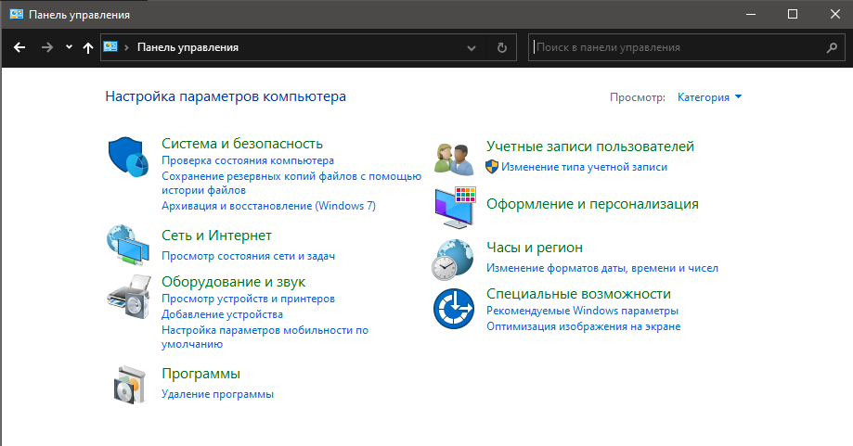
Выбираем параметр “Сеть и интернет”:
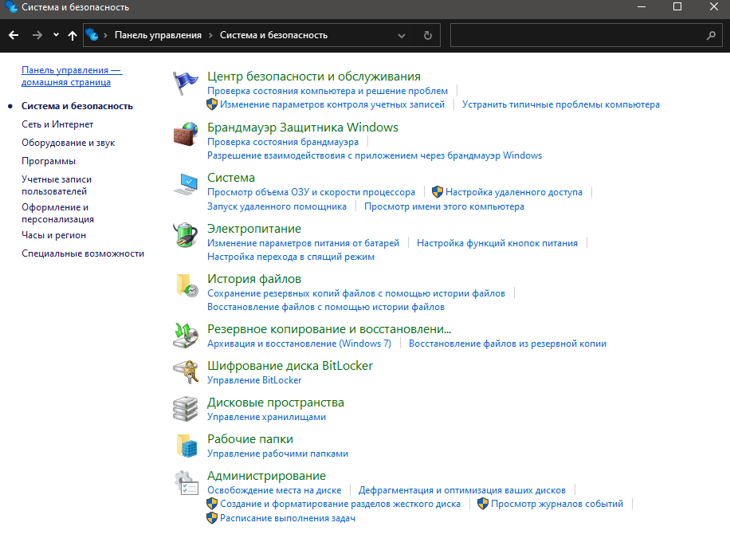
Далее “Брандмауэр Защитника Windows”:
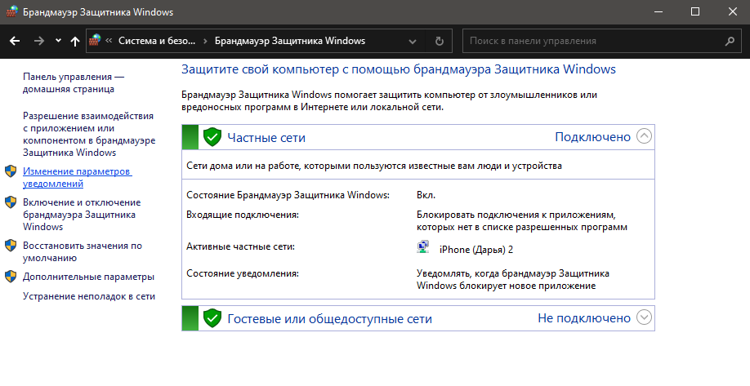
Следующий пункт “Включение и отключение брандмауэра защитника Windows”:
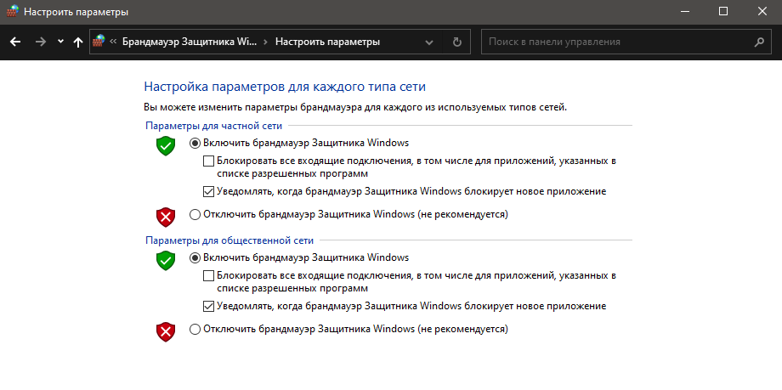
Если параметры для частной и параметры для общественных сетей включены, то выбираем пункты “отключить”.
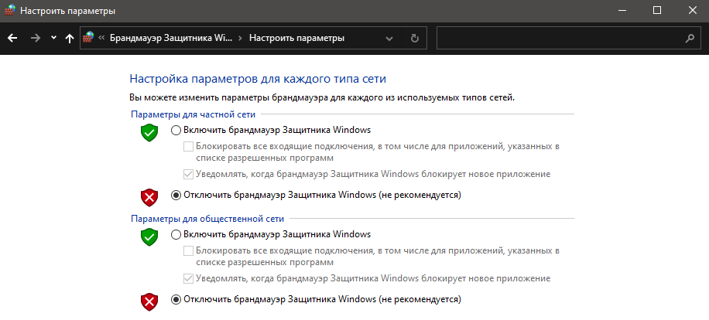
При отключении возникнет соответствующее уведомление Безопасности Windows.
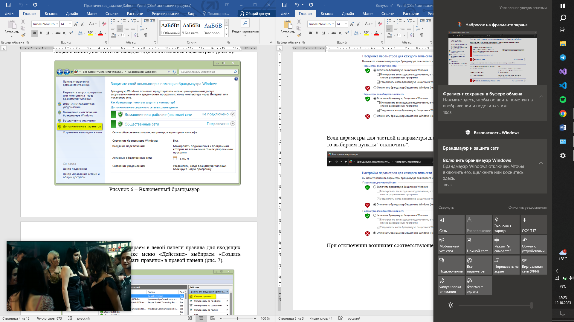
Переходим на вкладку “Дополнительные параметры”. Откроется Монитор брандмауэра Windows в режиме повышенной безопасности.
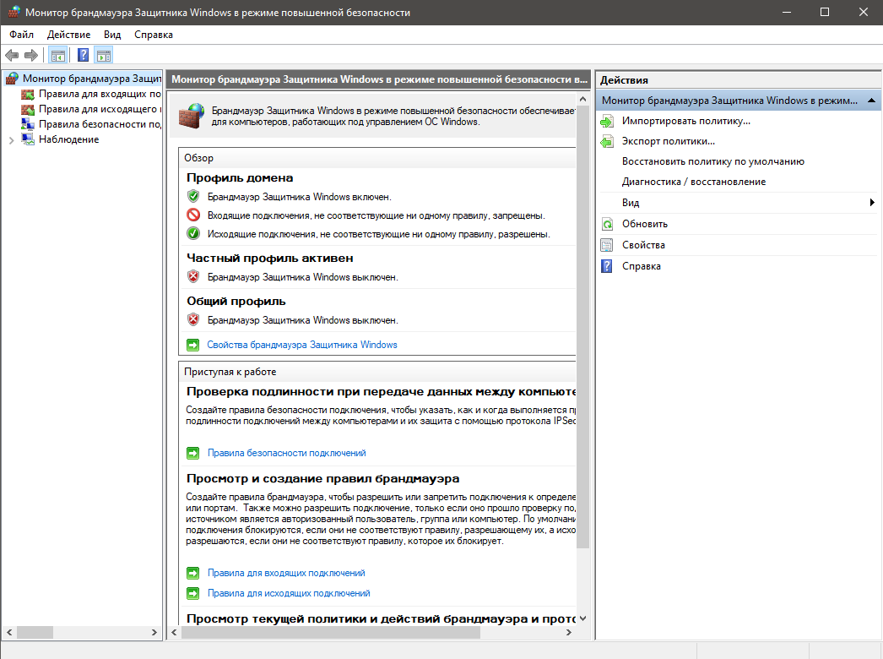
На панели слева выбираем пункт “Правила для входящих подключений”.
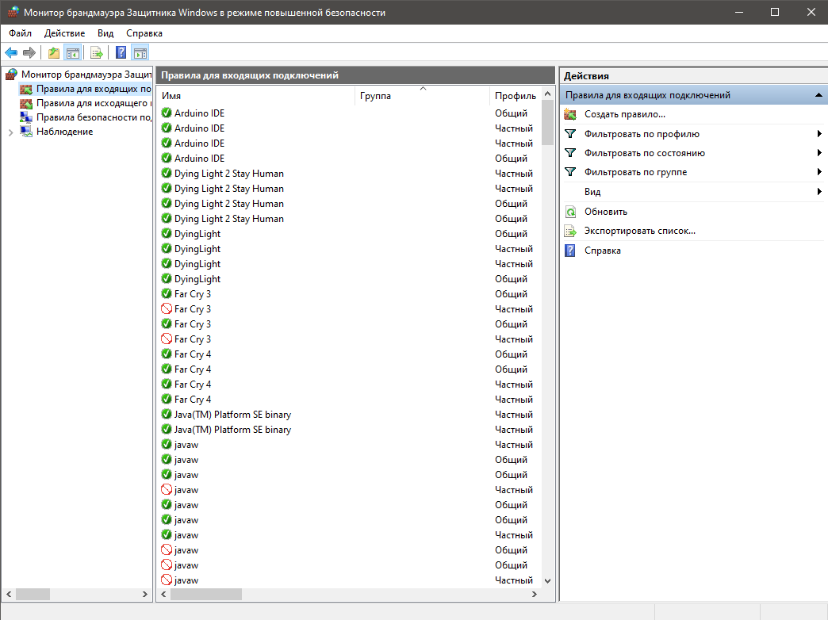
Выбираем приложение и нажимаем “Создать правило”. В открывшемся окне выбираем “Для программы”. Далее выбираем путь.
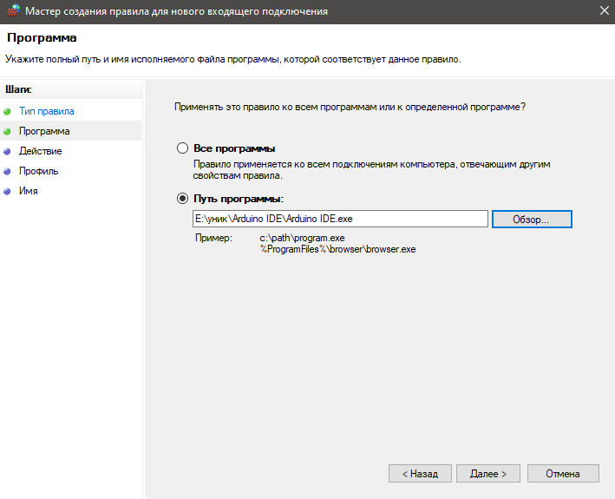
Далее указываем имя правила:
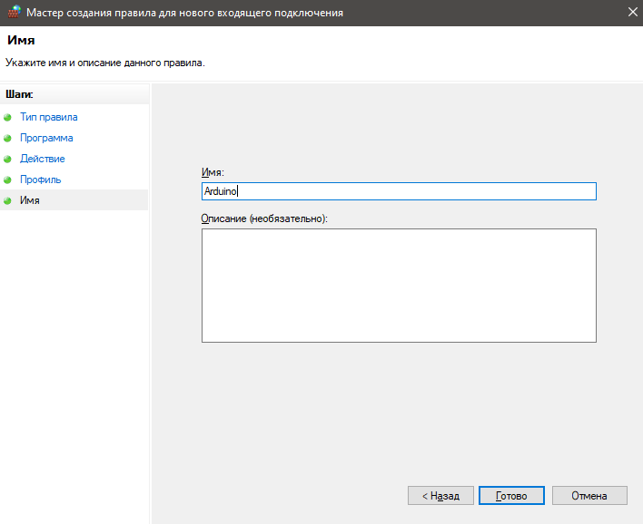
Появилось созданное правило
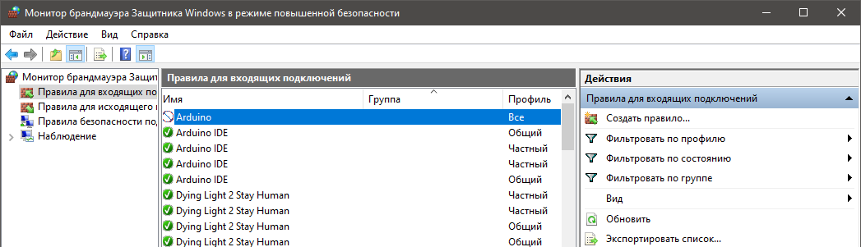
Свойства доступны при двойном клике.
Для создания правила на разрешение подключения делаем те же действия, но при создании правила выбираем “Разрешение подключения”.
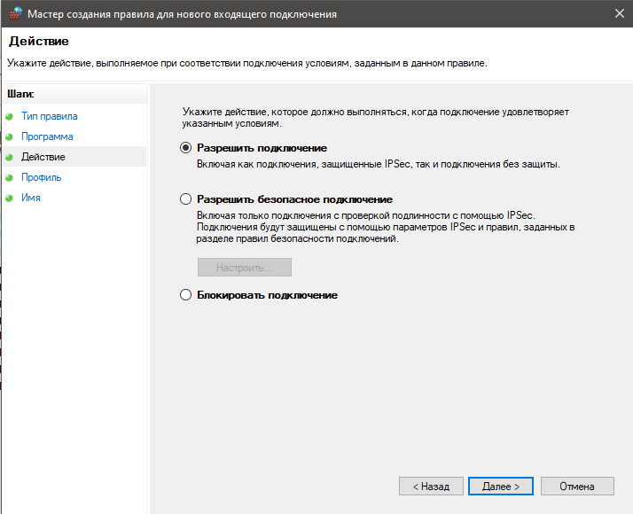
Созданные разрешения:
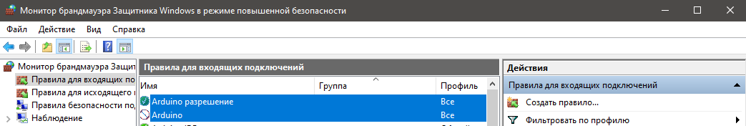
Для исходящих подключений:
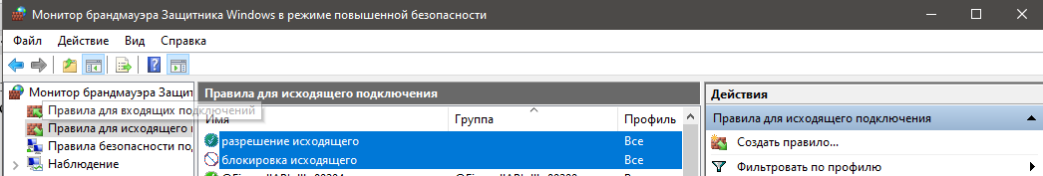
4. Некоторые команды:
-cmd
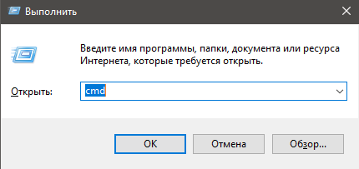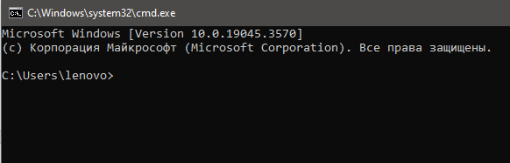
- msconfig
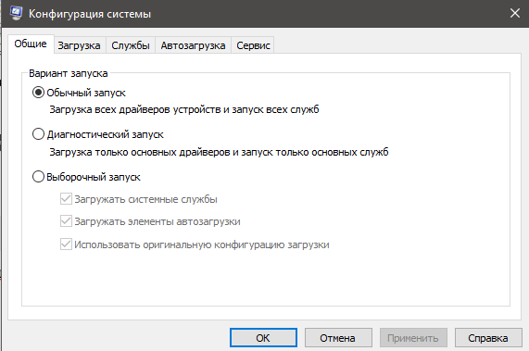
-regedit
